**CONCEPTION ET MODELISATION MODULE DE GESTION DE FRAIS**

1. **Conception**

La gestion des frais va permettre au gestionnaire en charge d’un contentieux ordinaire de déclencher le processus de paiement des divers frais engagés lors du contentieux. Ce processus sera subdivisé en deux étapes.

1. **Initialisation de la paie**

L’initialisation de la paie, sur le plan technique consistera à générer un objet **Paiement**, constitué d’un certain nombre de propriétés et de méthodes bien définies. Après avoir renseigné les divers éléments obligatoires, le gestionnaire de niveau **n** envoie l’objet au gestionnaire de niveau **n+1**, pour validation. Le statut de l’objet passe à : **en** **attente de validation.** Si tout est conforme, il valide et l’objet est envoyé au gestionnaire de niveau **n+2**. Le statut passe à : **en attente de confirmation**. Sinon, il rejette l’objet en y ajoutant un motif de refus et une description plus détaillé. Ainsi le statut de l’objet devient : **refusé**. L’objet rejeté est renvoyé au gestionnaire de niveau inférieur**.** A chaque intervention d’un gestionnaire, un objet **Intervention** est générer afin d’avoir l’historique de chaque intervention sur l’objet **Paiement.** Lorsque l’objet **Paiement** arrive au gestionnaire de niveau n+3, celui-ci accorde son accord et l’objet **Paiement** est envoyé au service comptabilité.

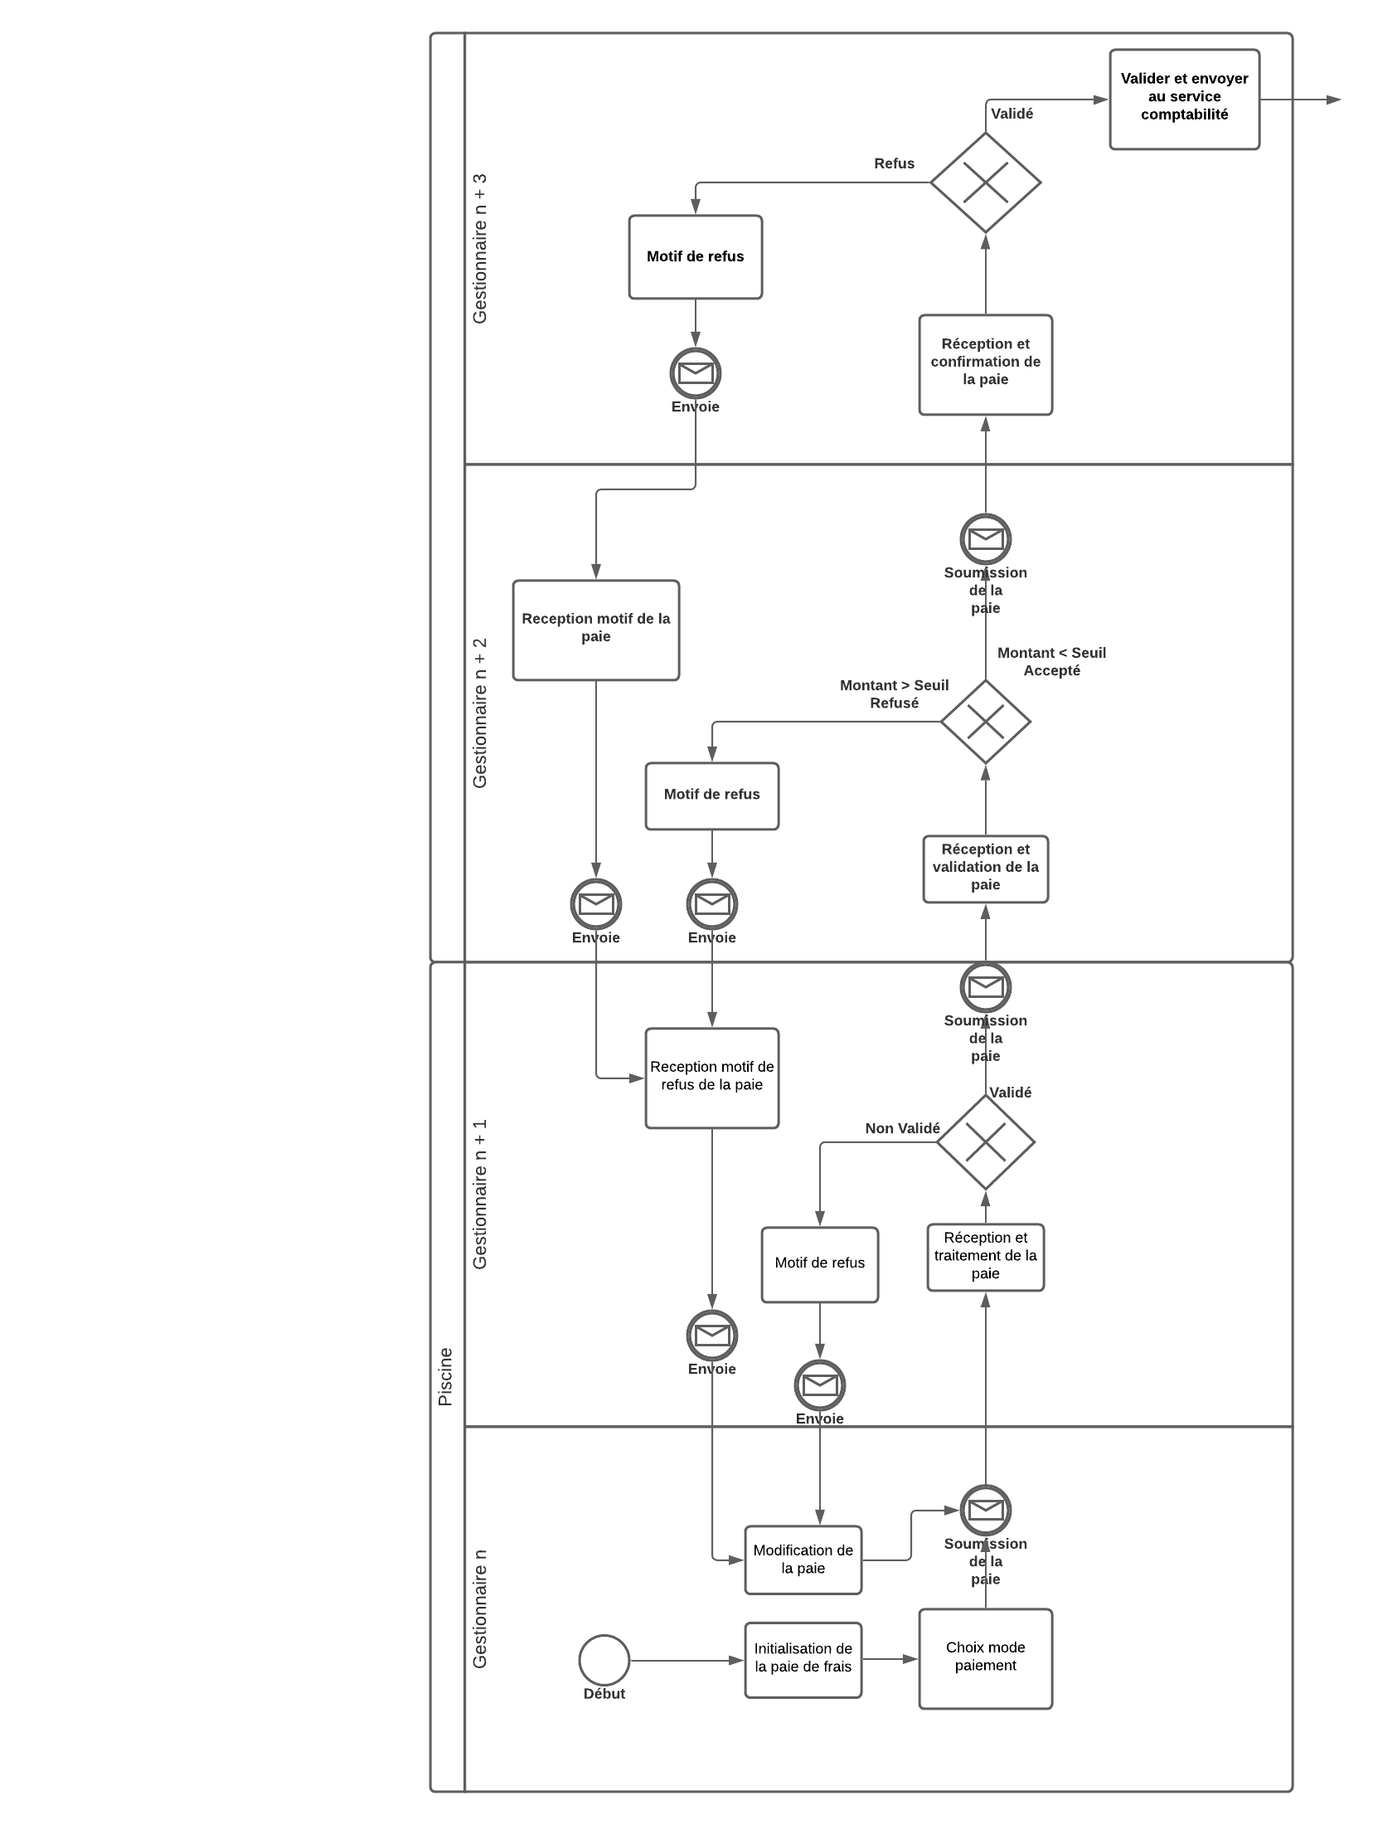

Figure 1 : Diagramme BPMN Initialisation de la paie

1. **Validation de la paie**

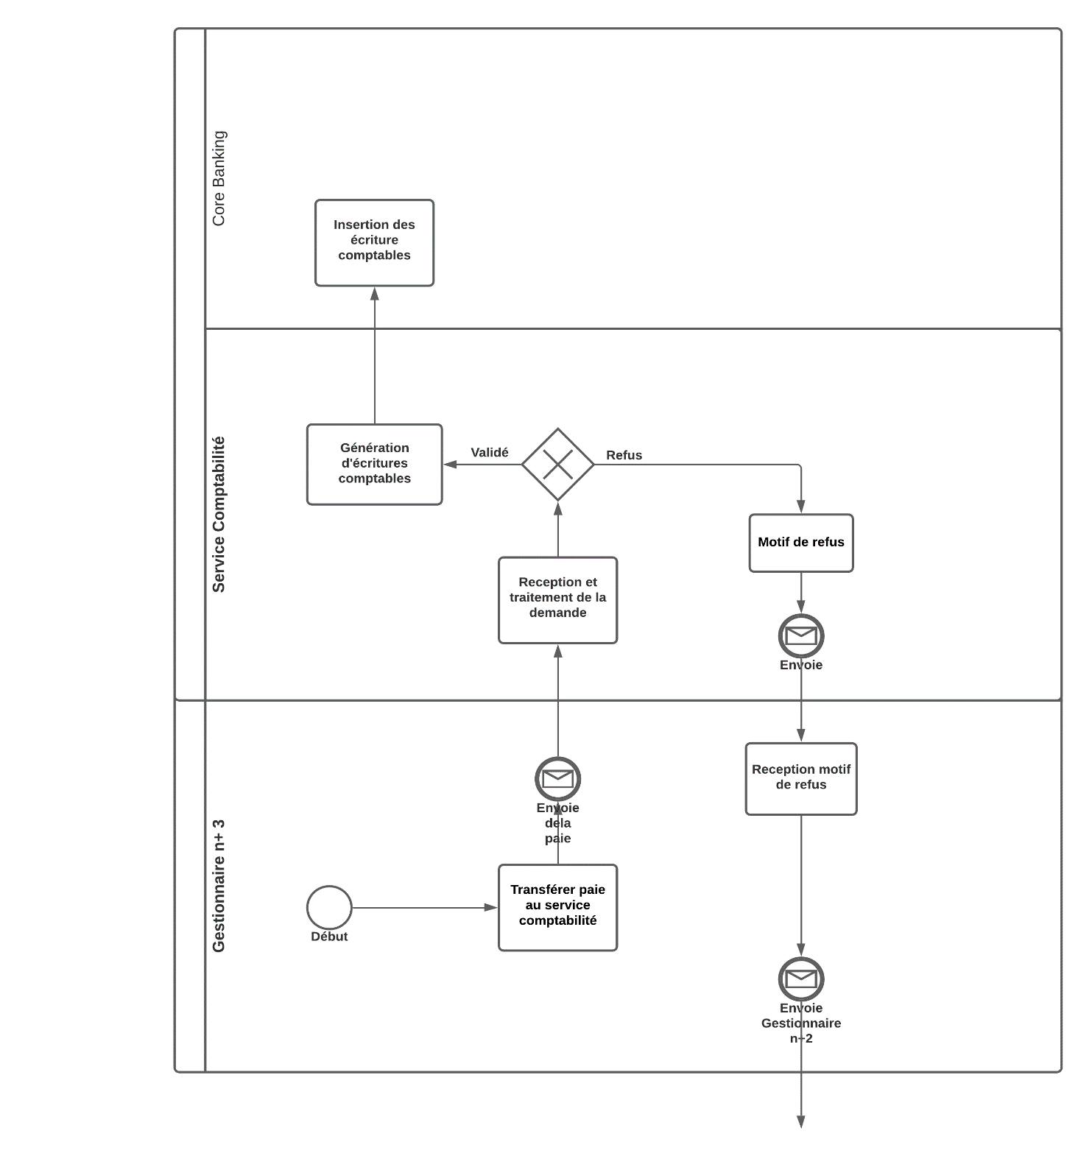La validation de la paie, est un processus qui peut être déclenché que par le gestionnaire de niveau **n+3**. Après la lecture des détails d’une demande de paiement, il peut confirmer celle-ci, et elle est directement envoyé au service comptabilité, le statut de la demande passe à : **en attente de paiement**. Le service de comptabilité peut alors générer les écritures comptables pour envoyer dans le CBS, qui se chargera d’effectuer les paiements dans les différents comptes concernées. Mais aussi le service comptabilité peut rejeter la demande de paiement en renseignant un motif de rejet. La demande sera alors renvoyée chez le gestionnaire de niveau **n+3**.

Figure 2 : Diagramme BPMN Validation de la paie

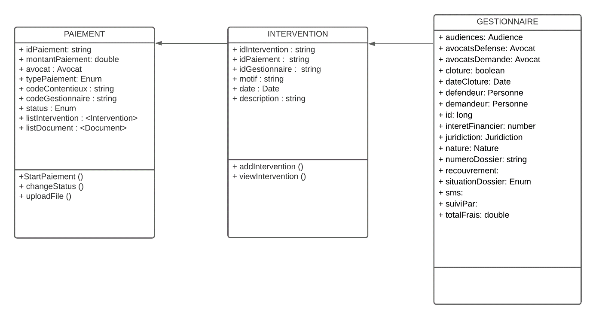

Figure 3 : Diagramme de classe

Le diagramme de classe ci-dessous permet de matérialiser les différentes relations entre les classes qui interviendront dans le workflow de la gestion des frais : **l’initialisation de la paie.** L’objet **Paiement** est générer à chaque fois que le gestionnaire de niveau **n** initie la paie de frais. A chaque intervention d’un gestionnaire, une entité de la classe **Intervention** est généré, dans le but d’avoir une